Euroopa Komisjoni määruse nr 2016/1447 artikkel 5 lõike 4 alusel

Elering AS-i poolt kehtestatud siseriiklikud sätted

alalisvooluülekandesüsteemide ja alalisvooluühendusega energiapargimoodulite võrguühenduse nõuete kohta

Kooskõlastatud Konkurentsameti 27.03.2019 otsusega nr 7-26/2019-007

Kohaldatakse alates 8.09.2019

II JAOTIS
  - ÜLDNÕUDED ALALISVOOLUÜLEKANDEÜHENDUSTE KOHTA

1. PEATÜKK
  - Nõuded aktiivvõimsuse juhtimise ja sageduse toe kohta

Artikkel 11
  - Sagedusvahemikud
1. Alalisvooluülekandesüsteem peab suutma jääda võrku ühendatuks ja talitleda sagedus- ja ajavahemikes, mis on täpsustatud I lisa tabelis 1 ning artikli 32 lõikes 2 sätestatud lühisvõimsuse vahemikus.
Sagedusvahemik | Talitluse kestus
47,0 Hz – 47,5 Hz | 60 sekundit
47,5 Hz – 48,5 Hz | Täpsustab iga asjaomane põhivõrguettevõtja, kuid pikem määruse (EL) 2016/631 ja määruse (EL) 2016/1388 kohaselt vastavalt tootmise ja tarbimise jaoks kehtestatud ajavahemikest ning alalisvooluühendusega energiapargimoodulite jaoks artiklis 39 kehtestatud ajavahemikest 90 minutit
48,5 Hz – 49,0 Hz | Täpsustab iga asjaomane põhivõrguettevõtja, kuid pikem määruse (EL) 2016/631 ja määruse (EL) 2016/1388 kohaselt vastavalt tootmise ja tarbimise jaoks kehtestatud ajavahemikest ning alalisvooluühendusega energiapargimoodulite jaoks artiklis 39 kehtestatud ajavahemikest 90 minutit
49,0 Hz – 51,0 Hz | Piiramata
51,0 Hz – 51,5 Hz | Täpsustab iga asjaomane põhivõrguettevõtja, kuid pikem määruse (EL) 2016/631 ja määruse (EL) 2016/1388 kohaselt vastavalt tootmise ja tarbimise jaoks kehtestatud ajavahemikest ning alalisvooluühendusega energiapargimoodulite jaoks artiklis 39 kehtestatud ajavahemikest 90 minutit
51,5 Hz – 52,0 Hz | Täpsustab iga asjaomane põhivõrguettevõtja, kuid pikem alalisvooluühendusega energiapargimoodulite jaoks artiklis 39 sätestatud ajavahemikest 15 minutit
Tabel 1. Lühimad ajavahemikud, mille kestel peab alalisvooluülekandesüsteem suutma talitleda nimisagedusest erineva sagedusega ja võrguühendust katkestamata.
Selgitus : Samad väärtused, mis VI LISAS alalisvooluühendusega energiapargimoodulitele v.a vahemik 47,0 – 47,5 Hz.
3. Alalisvooluülekandesüsteem peab olema suuteline automaatselt lahti ühenduma asjaomase põhivõrguettevõtja määratud sagedustel, ilma et sellega piirataks lõike 1 kohaldamist.
Selgitus : Konkreetsed sageduse väärtused määratakse projektipõhiselt.
4. Asjaomane põhivõrguettevõtja võib kindlaks määrata suurima lubatava väljundaktiivvõimsuse vähenemise talitluspunktiga võrreldes sageduse langemisel alla 49 Hz.
Sagedusel alla 49 Hz on ühehertsise sageduse languse kohta suurim lubatav väljundaktiivvõimsuse kahanemine 2 % maksimumvõimsusest sagedusel 50 Hz.
Selgitus : Sama, mis RfG Artikkel 13.4.a.

Artikkel 12
  - Sageduse muutumiskiiruse taluvus
Alalisvooluülekandesüsteem peab suutma võrku ühendatuks jääda ja töötada, kui võrgusageduse muutused jäävad vahemikku – 2,5 ja + 2,5 Hz/s (mõõdetud suvalisel ajahetkel eelneva ühe sekundi keskmise sageduse muutusena).
RoCoF väärtus +/-2,5 Hz/s.
Selgitus : Sama väärtus, mis RfG-s ja DCC-s.

Artikkel 13
  - Aktiivvõimsuse juhitavus, juhtimisvahemik ja muutumiskiirus
1. Seoses ülekantava aktiivvõimsuse juhtimise suutlikkusega:
a) alalisvooluülekandesüsteem peab suutma reguleerida ülekantavat aktiivvõimsust mõlemas suunas kuni alalisvooluülekandesüsteemi aktiivvõimsuse suurima ülekandevõimeni vastavalt asjaomase põhivõrguettevõtja juhisele. Asjaomane põhivõrguettevõtja:
i) võib kindlaks määrata ülekantava aktiivvõimsuse seadistamise suurima ja väikseima sammu;
ii) võib kindlaks määrata alalisvooluülekande aktiivvõimsuse väikseima ülekandevõime mõlemas suunas, millest väiksema aktiivvõimsuse ülekandevõimet ei nõuta, ning
iii) peab määrama kindlaks pikima viivitusaja, mille jooksul pärast asjaomaselt põhivõrguettevõtjalt taotluse saamist peab alalisvooluülekandesüsteem suutma seadistada ülekantava aktiivvõimsuse.
Maksimaalne viivitus mille jooksul pärast asjaomaselt põhivõrguettevõtjalt taotluse saamist peab alalisvooluülekandesüsteem suutma seadistada ülekantava aktiivvõimsuse on 100 ms.
b) Asjaomane põhivõrguettevõtja peab kindlaks määrama, kuidas alalisvooluülekandesüsteem peab häiringu puhul suutma muuta temaga ühendatud ühte või mitmesse vahelduvvooluvõrku ülekantavat aktiivvõimsust. Kui algviivitus enne muudatuse algushetke on üle 10 millisekundi arvestatuna asjaomaselt põhivõrguettevõtjalt käivitussignaali saamisest, peab alalisvooluülekandesüsteemi omanik esitama asjaomasele põhivõrguettevõtjale mõistliku põhjenduse.
Selgitus : Häiringurežiimis viivitus mitte suurem, kui 10 ms.
c) Asjaomane põhivõrguettevõtja võib sätestada, et alalisvooluülekandesüsteem peab suutma kiiresti muuta aktiivvõimsuse suunda. Võimsuse suunda peab saama muuta aktiivvõimsuse suurimast ülekandevõimest ühes suunas kuni aktiivvõimsuse suurima ülekandevõimeni teises suunas nii kiiresti kui tehniliselt võimalik; kui selleks kulub üle kahe sekundi, peab alalisvooluülekandesüsteemi omanik esitama vastava põhjenduse asjaomastele põhivõrguettevõtjatele.
Alalisvooluülekandesüsteem peab olema suuteline muutma aktiivvõimsuse suunda nii kiiresti kui tehniliselt võimalik.
d) Alalisvooluülekandesüsteemid, mis ühendavad erinevaid kontrollipiirkondi või sünkroonalasid, peavad olema varustatud juhtimisvahenditega, mille abil saavad asjaomased põhivõrguettevõtjad muuta ülekantavat aktiivvõimsust vastavalt piiriülese bilansi tagamise vajadusele.
Selgitus : Sõnastus jääb samaks.
2. Alalisvooluülekandesüsteem peab suutma seadistada aktiivvõimsuse muutuste kiirust oma tehnilise suutlikkuse piires vastavalt asjaomaste põhivõrguettevõtjate saadetud juhistele. Kui aktiivvõimsust muudetakse lõike 1 punktide b ja c kohaselt, ei tohi muutumiskiirust seadistada.
Selgitus : Sõnastus jääb samaks. Põhivõrguettevõtja juhtimiskeskusest peab olema aktiivvõimsuse muutumise kiirus (Ramp Rate) muudetav.
3. Kui asjaomane põhivõrguettevõtja on kooskõlastatult naaberpiirkondade põhivõrguettevõtjatega nii kindlaks määranud, peavad alalisvooluülekandesüsteemi juhtimisfunktsioonid suutma rakendada automaatselt parandavaid toiminguid, sealhulgas peatada võimsuse muutumist ning blokeerida sagedustundlikkust, nii alasagedusega kui ka ülesagedusega piiratud sagedustundlikkust ja sageduse juhtimist. Asjaomane põhivõrguettevõtja peab määrama kindlaks käivitamise ja blokeerimise kriteeriumid ning teatama need reguleerivale asutusele. Teavitamise kord määratakse kindlaks kooskõlas kehtivate riiklike õiguseaktidega.
Toimed ja blokeeringud peavad lähtuma normaalist kõrvalekalduvatest pingetasemetest, sagedusvahemikest ja süsteemi ülekoormustest ning täpsustatakse projektipõhiselt. Kõrgema prioriteediga funktsionaalsused peavad blokeerima madalama prioriteediga funktsioonid. Näiteks : HVDC kaitse >spetsiaalsed sageduse toimed (EPC) >automaatsed sageduse ja pingereguleerimised > normaaltöö juhtimiskäsklused.

Artikkel 14
  - Tehisinerts
- Kui asjaomane põhivõrguettevõtja on kooskõlas naaberpiirkondade põhivõrguettevõtjatega nii kindlaks määranud, peab alalisvooluülekandesüsteem sageduse muutustele reageerides tekitama tehisinertsi, mis aktiveeritakse madala ja/või kõrge sageduse olukorras, et kiiresti häälestada vahelduvvooluvõrku suunatud või sealt ammutatavat aktiivvõimsust, et vähendada sageduse muutumise kiirust. Selles nõudes peab arvestama vähemalt põhivõrguettevõtjate tehtud selliste uuringute tulemusi, mida on ette võetud selleks, et teha kindlaks, kas on vaja kehtestada vähima inertsi nõue.
HVDC süsteem peab olema võimeline tekitama tehisinertsi. Funktsioon peab olema HVDC süsteemi sisse integreeritud. Konkreetsed parameetrid lepitakse kokku projektipõhiselt.

Artikkel 15
  - Nõuded sagedustundliku seisundi ning ülesagedusega piiratud sagedustundliku seisundi ja alasagedusega piiratud sagedustundliku seisundi kohta
Nõuded sagedustundliku seisundi ning ülesagedusega piiratud sagedustundliku seisundi ja alasagedusega piiratud sagedustundliku seisundi kohta on sätestatud II lisas.

II LISA
A. Sagedustundlik seisund
1. Sagedustundlikus seisundis töötamisel:
a) peab alalisvooluülekandesüsteem suutma reageerida sageduse kõrvalekalletele igas temaga ühendatud vahelduvvooluvõrgus, reguleerides ülekantavat aktiivvõimsust, nagu näidatud joonisel 1 ning vastavalt näitajatele, mille on kindlaks määranud iga põhivõrguettevõtja tabelis 2 osutatud vahemikes. Kõnealused andmed tuleb teatada reguleerivale asutusele. Teavitamise kord määratakse kindlaks kooskõlas kehtiva riikliku õigusega;
b) aktiivvõimsuse sageduskaja peab olema piiratud alalisvooluülekandesüsteemi aktiivvõimsuse vähima ja suurima ülekandevõimega (mõlemas suunas).
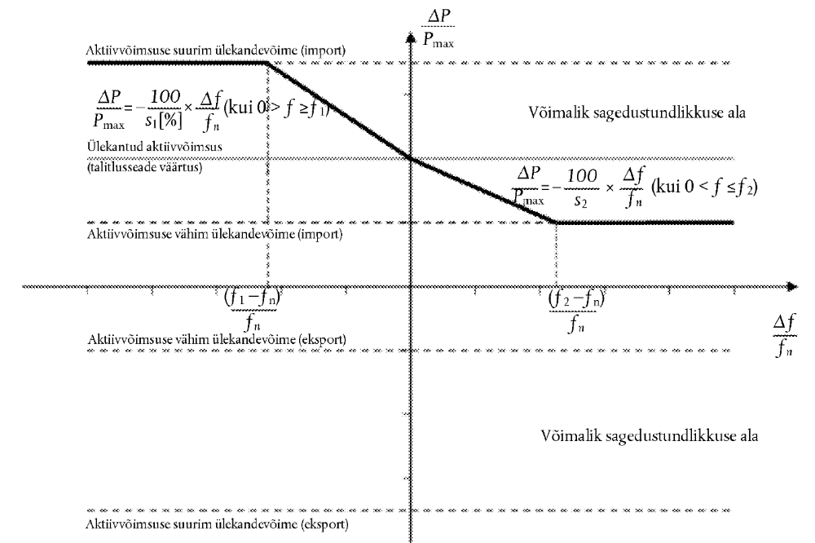
Joonis 1. Alalisvooluülekandesüsteemi aktiivvõimsuse sageduskaja sagedustundlikus seisundis. Näidatud on olukord, mille puhul nii tundetuspiirkond kui ka tundetus on 0 (impordi juhtum). ΔΡ on alalisvooluülekandesüsteemi aktiivväljundvõimsuse muut, f_{n} ja Δf on vastavalt nimisagedus ja sageduse kõrvalekalle vahelduvvooluvõrgus, kus on olemas sagedustundliku seisundi teenus.
Näitajad | Vahemikud
Sageduskaja tundetuspiirkond | Seadistatav vahemikus 0 – ± 500 mHz
Statism s1 (reguleerimisel ülespoole) | Vähemalt 0,1 % kuni 12%
Statism s2 (reguleerimisel allapoole) | Vähemalt 0,1 % kuni 12%
Sageduskaja tundetus | 10 mHz
Tabel 2. Aktiivvõimsuse sageduskaja näitajad sagedustundlikus seisundis
c) Alalisvooluülekandesüsteem peab suutma asjaomase põhivõrguettevõtja juhiste kohaselt seadistada statismi nii üles- kui ka allapoole, sageduskaja tundetuspiirkonda ning sagedustundlikus seisundis kasutatava aktiivvõimsuse muutumise töövahemikku, mis on näidatud joonisel 1 ning üldisemalt sätestatud punktides a ja b. Kõnealused andmed tuleb teatada reguleerivale asutusele. Teatamise kord määratakse kindlaks kooskõlas kehtiva riikliku õigusega;

d) sageduse astmelise muutuse korral peab alalisvooluülekandesüsteem suutma seadistada aktiivvõimsust vastavalt aktiivvõimsuse sageduskajale, mis on näidatud joonisel 1, nii et kaja:
i) tekitatakse nii kiiresti kui tehniliselt võimalik ning
ii) on väärtusega, mis vastab joonisel 2 näidatud pidevjoonele, või on sellest väiksem, vastavalt iga asjaomase põhivõrguettevõtja tabeli 3 kohaselt kindlaksmääratud näitajate vahemikele:
— alalisvooluülekandesüsteem peab suutma seadistada aktiivväljundvõimsust ΔΡ kuni aktiivvõimsuse vahemiku piirini, mille on kindlaks määranud asjaomane põhivõrguettevõtja vastavalt tabelis 3 esitatud aegadele t1 ja t2, kus t1 on algviivitus ning t2 on täieliku aktiveerimise aeg. Ajad t1 ja t2 peab kindlaks määrama asjaomane põhivõrguettevõtja ning teatama reguleerivale asutusele. Teatamise kord määratakse kindlaks kooskõlas kehtiva riikliku õigusega.
— Kui algviivitus on pikem kui 0,5 sekundit, peab alalisvooluülekandesüsteemi omanik esitama asjaomasele põhivõrguettevõtjale põhjenduse.
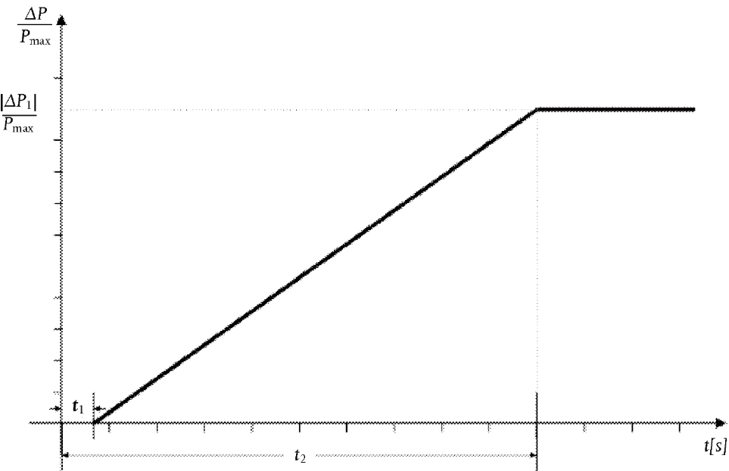
Joonis 2. Alalisvooluülekandesüsteemi sageduskaja suutlikkus. ΔΡ on sageduse astmelisest muutusest põhjustatud aktiivvõimsuse muut.
Näitajad | Aeg
Suurim lubatud algviivitus t1 | 0,5 sekundit
Pikim lubatud täieliku aktiveerimise aeg t1, välja arvatud juhul, kui asjaomane põhivõrguettevõtja on sätestanud pikema aktiveerimise aja | 30 sekundit
Tabel 3. Sageduse astmelisest muutusest põhjustatud aktiivvõimsuse sageduskaja täieliku aktiveerimise näitajad.
Selgitus : Samad, mis RfG sageduskaja sätted.
e) Alalisvooluülekandesüsteemid, mis ühendavad eri kontrollipiirkondi või sünkroonalasid, peavad sagedustundlikus seisundis töötamisel suutma seadistada aktiivvõimsuse sageduskaja täies ulatuses igal ajahetkel ja pika ajaperioodi jooksul.
f) Aktiivvõimsuse juhtimine ei tohi kogu sageduse kõrvalekalde kestel kahjustada aktiivvõimsuse sageduskaja.
B. Ülesagedusega piiratud sagedustundlik seisund
1. Lisaks artikli 11 nõuetele kohaldatakse ülesagedusega piiratud sagedustundliku seisundi suhtes järgmisi nõudeid:
a) alalisvooluülekandesüsteem peab suutma seadistada aktiivvõimsuse sageduskaja vahelduvvooluvõrkudes nii võimsuse impordil kui ka ekspordil vastavalt joonisele 3, kui sageduse läviväärtus f1 on vahemikus 50,2 Hz kuni 50,5 Hz, kaasa arvatud äärmised väärtused, ning statism s3 on seadistatav väärtusele 0,1 % ja üle selle;
Selgitus: Sõnastus jääb samaks. Üldjuhul sagedus 50,2 Hz ja statism 5%.
b) alalisvooluülekandesüsteem peab suutma vähendada aktiivvõimsust vähima ülekandevõimeni;
c) alalisvooluülekandesüsteem peab suutma seadistada aktiivvõimsuse sageduskaja nii kiiresti kui tehniliselt võimalik, sellise algviivitusega ja täies ulatuses aktiveerimise ajaga, mille asjaomane põhivõrguettevõtja on kindlaks määranud ja teatanud reguleerivale asutusele vastavalt kehtivale riiklikule õigusele;
d) alalisvooluülekandesüsteem peab suutma ülesagedusega sagedustundlikus seisundis stabiilselt talitleda. Kui on aktiveeritud ülesagedusega sagedustundlik seisund, tuleb juhtimisfunktsioonide tähtsuse järjekord määrata kindlaks artikli 35 kohaselt.
2. Lõike 1 punktis a osutatud sageduse läviväärtuse ja statismi seadistuse peab määrama kindlaks asjaomane põhivõrguettevõtja ning teatama need reguleerivale asutusele vastavalt kehtivatele riiklikele õigusaktidele.
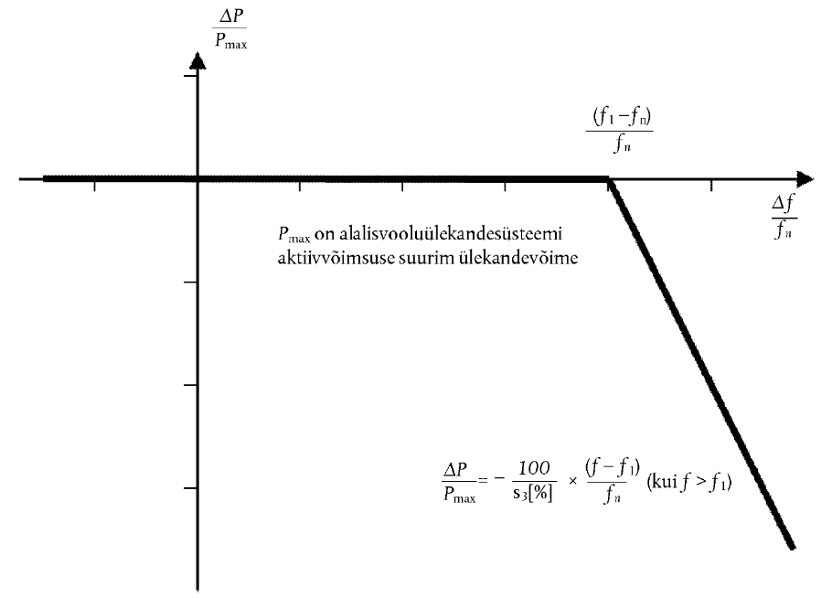
Joonis 3. Alalisvooluülekandesüsteemi aktiivvõimsuse sageduskaja suutlikkus ülesagedusega piiratud sagedustundlikus seisundis. ΔΡ on alalisvooluülekandesüsteemi aktiivväljundvõimsuse muut, mis sõltub talitlustingimustest: kas väheneb võimsuse import või suureneb võimsuse eksport. f_{n} ja Δf on vastavalt nimisagedus ja sageduse muut vahelduvvooluvõrgus või -võrkudes, millega on ühendatud alalisvooluülekandesüsteem. Ülesagedusel, kui f on suurem kui f₁, peab alalisvooluülekandesüsteem vähendama aktiivvõimsust vastavalt statismi seadistusele.

C. Alasagedusega piiratud sagedustundlik seisund
1. Lisaks artikli 11 nõuetele kohaldatakse alasagedusega piiratud sagedustundliku seisundi suhtes järgmisi nõudeid:
a) alalisvooluülekandesüsteem peab suutma seadistada aktiivvõimsuse vahetust vahelduvvooluvõrguga või -võrkudega nii võimsuse impordil kui ka ekspordil vastavalt joonisele 4, kui sageduse läviväärtus f2 on vahemikus 49,8 Hz kuni 49,5 Hz, äärmised väärtused kaasa arvatud, ning statism s4 on seadistatav väärtusele 0,1 % ja üle selle;
Selgitus: Sõnastus jääb samaks. Üldjuhul sagedus 49,8 Hz ja statism 5%.
b) alasagedusega piiratud sagedustundlikus seisundis peab alalisvooluülekandesüsteem suutma seadistada aktiivvõimsust enda suurima aktiivvõimsuse ülekandevõimeni;
c) aktiivvõimsuse sageduskaja tuleb seadistada nii kiiresti kui tehniliselt võimalik, sellise algviivitusega ja täies ulatuses aktiveerimise ajaga, mille on asjaomane põhivõrguettevõtja kindlaks määranud ja teatanud reguleerivale asutusele vastavalt kehtivatele riiklikele õigusaktidele;
d) alalisvooluülekandesüsteem peab suutma alasagedusega sagedustundlikus seisundis stabiilselt talitleda. Kui on aktiveeritud alasagedusega sagedustundlik seisund, tuleb juhtimisfunktsioonide tähtsuse järjekord määrata kindlaks artikli 35 kohaselt.
2. Lõike 1 punktis a osutatud sageduse läviväärtuse ja statismi seadistuse peab määrama kindlaks asjaomane põhivõrguettevõtja ning teatama need reguleerivale asutusele vastavalt kehtivatele riiklikele õigusaktidele.
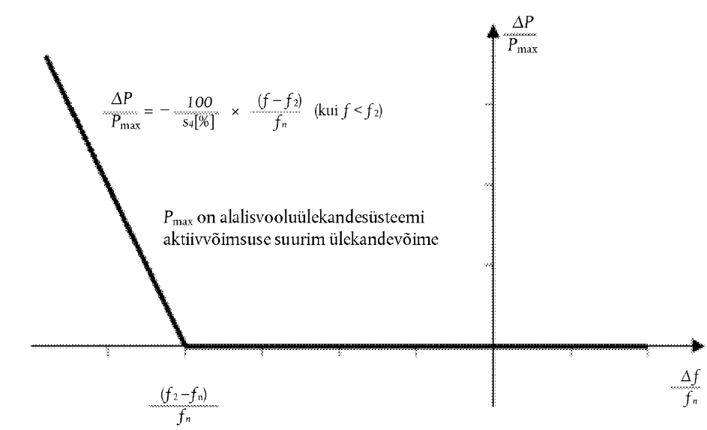
Joonis 4. Alalisvooluülekandesüsteemi aktiivvõimsuse sageduskaja alasagedusega piiratud sagedustundlikus seisundis. ΔΡ on alalisvooluülekandesüsteemi aktiivväljundvõimsuse muut, mis sõltub talitlustingimustest: kas väheneb võimsuse import või suureneb võimsuse eksport. f_{n} ja Δf on vastavalt nimisagedus ja sageduse muut vahelduvvooluvõrgus või -võrkudes, millega alalisvooluülekandesüsteem on ühendatud. Alasagedusel, kui f on väiksem kui f₂, peab alalisvooluülekandesüsteem suurendama aktiivvõimsust vastavalt statismile s₄.

2. PEATÜKK
  - Nõuded reaktiivvõimsuse juhtimise ja pinge toe kohta

Artikkel 18
  - Pingevahemikud
1. Ilma et sellega piirataks artikli 25 kohaldamist, peab alalisvooluülekandesüsteemi muundurjaam suutma jääda ühendatuks võrku ja talitleda alalisvooluülekandesüsteemi maksimumvoolu korral ühenduspunkti võrgupinge vahemikus, mis on sätestatud III lisas ja väljendatud ühenduspunkti pingena võrdluspinge 1 suhtes (suhtelistes ühikutes), ning ajavahemikes, mis on sätestatud III lisa tabelites 4 ja 5. Võrdluspinge 1 (s.ü.) baaspinge tuleb kehtestada kooskõlastatult naaberpiirkondade asjaomaste võrguettevõtjatega.

III LISA
Sünkroonala | Pingevahemik | Talitluse kestus
Balti energiasüsteem | 0,85 s.ü. – 1,118 s.ü. | Piiramata
Balti energiasüsteem | 1,118 s.ü. – 1,15 s.ü. | 20 minutit
Tabel 4. Lühimad ajavahemikud, mille kestel peab alalisvooluülekandesüsteem suutma talitleda süsteemi võrdluspingest 1 s.ü. (suhtelistes ühikutes) erineval pingel ühenduspunktis ilma võrgust lahti ühendumata. Selle tabeli puhul on pinge baasväärtus 110 kV kuni 300 kV, 300 kV välja arvatud.

Sünkroonala | Pingevahemik | Talitluse kestus
Balti energiasüsteem | 0,88 s.ü. – 1,097 s.ü. | Piiramata
Balti energiasüsteem | 1,097 s.ü. –1,15 s.ü. | 20 minutit
Tabel 5. Lühimad ajavahemikud, mille kestel peab alalisvooluülekandesüsteem suutma talitleda süsteemi baaspingest 1 s.ü. erineval pingel ühenduspunktis ilma võrgust lahti ühendumata. See tabel kehtib juhul, kui pinge baasväärtus on 300 kV kuni 400 kV, 400 kV kaasa arvatud.

4. Selliste ühenduspunktide jaoks, mille pinged suhtelistes ühikutes baasvahelduvpinge 1 suhtes ei kuulu III lisas sätestatud vahemikku, peab nõuded sätestama asjaomane võrguettevõtja, kooskõlastades seda asjaomaste põhivõrguettevõtjatega.
5. Sõltumata lõike 1 sätetest võivad asjaomased põhivõrguettevõtjad Balti energiasüsteemi sünkroonalal pärast nõupidamist asjaomaste naaberpiirkondade põhivõrguettevõtjatega nõuda, et alalisvooluülekandesüsteemi muundurjaamad jääksid 400 kV võrku ühendatuks pingevahemikes ja ajavahemikes, mis kehtivad Mandri-Euroopa sünkroonalal.

Artikkel 19
  - Lühise panus rikete korral
1. Alalisvooluülekandesüsteem peab sümmeetrilise (3-faasilise) rikke korral olema suuteline tekitama ühenduspunktis kiire rikkevoolu, kui sellise nõude kehtestab asjaomane võrguettevõtja kokkuleppel põhivõrguettevõtjaga.
2. Kui alalisvooluülekandesüsteemil peab olema lõikes 1 sätestatud omadus, peab asjaomane võrguettevõtja kooskõlastatult asjaomase põhivõrguettevõtjaga määrama kindlaks järgmise:
a) kuidas ja millal tuleb kindlaks teha pinge kõrvalekalle ja kõrvalekalde lõpp;
b) kiire rikkevoolu näitajad;
c) kiire rikkevoolu ajastamine ja täpsus, kusjuures kiire rikkevool võib olla mitmeastmeline.
Maksimaalne viivitus reageerimiseks : 20 ms
90% muutusest tuleb saavutada 30 ms jooksul
Stabiliseerumisaeg : 30 ms
Kiire rikkevoolu täpsus (transient tolerance) : -5%<∆x<+15%
Reaktiivvõimsus on eelistatud
100% rikkevoolu panus rikkega faasi
Rikke avastamise konkreetsed parameetrid lepitakse kokku projektipõhiselt.

3. Asjaomane võrguettevõtja võib kooskõlastatult asjaomase põhivõrguettevõtjaga kehtestada nõude kiire asümmeetrilise rikkevoolu tekitamise kohta asümmeetrilise (ühefaasilise või kahefaasilise) rikke puhul.
100% rikkevoolu panus rikkega faasi (eelmise punkti järgi).

Artikkel 20
  - Reaktiivvõimsussuutlikkus
1. Asjaomane võrguettevõtja peab kooskõlastatult asjaomase põhivõrguettevõtjaga määrama kindlaks reaktiivvõimsussuutlikkuse nõuded ühenduspunktides seoses pinge muutustega. Selliste nõuete ettepanekus tuleb esitada U-Q/P_{max} graafik, mille piirides alalisvooluülekandesüsteemi muundurjaam peab olema suuteline tekitama reaktiivvõimsust alalisvooluülekande aktiivvõimsuse suurima ülekandevõime juures.
2. Lõikes 1 osutatud U-Q/Pmax graafik peab vastama järgmistele põhimõtetele:
a) U-Q/Pmax graafik ei tohi ületada U-Q/Pmax graafiku ala, mis on kujutatud IV lisas esitatud joonisel sisemise piirjoonega ning mis ei tarvitse olla ristkülikukujuline;
b) U-Q/Pmax graafiku sisemise piirjoone mõõdud peavad olema kooskõlas iga sünkroonala korral vastavate väärtustega, mis on esitatud tabelis IV lisas ning
c) U-Q/Pmax graafiku piirjoon peab paiknema IV lisa joonisega kindlaksmääratud välise piirjoone sees.

IV LISA
  - Artiklis 20 osutatud nõuded graafiku U-Q/Pmax kohta
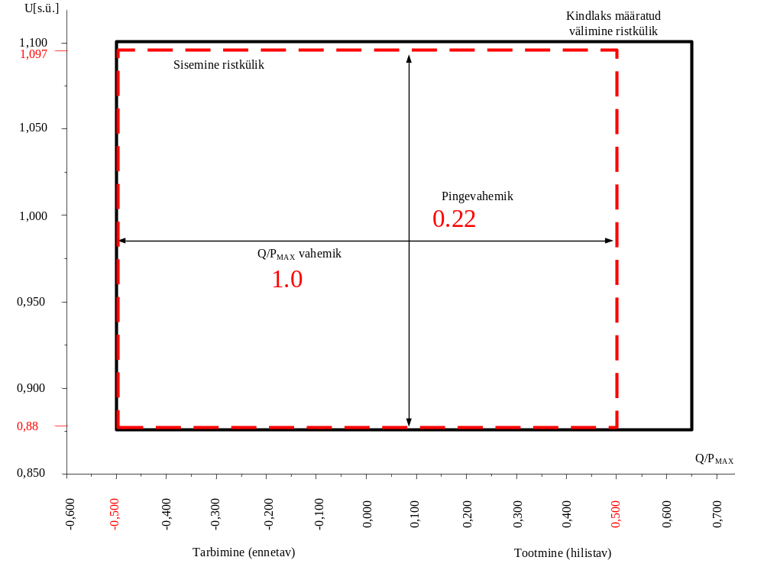
Joonis 5. Joonisel on näidatud U-Q/Pmax graafikule vastavate suuruste piirid; U on ühenduspunkti pinge suhtelistes ühikutes võrdluspinge 1 suhtes, ning Q/Pmax on reaktiivvõimsuse ja alalisvooluülekandesüsteemi aktiivvõimsuse suurima ülekandevõime suhe. Sisemise ristküliku asukoht, mõõtmed ja kuju on näitlikud ning kasutada võib ka ristkülikust erinevat kujundit sisemise ristkülikuga määratud piirides. Täisnurksest erineva kuju korral kujutavad pingevahemikku sellele kujundile vastavad suurima ja vähima pingega punktid. Sellise profiili korral ei tarvitseta kasutada täies ulatuses püsiseisundi pingete vahemikus kättesaadavat reaktiivvõimsust.

Sünkroonala | Q/Pmax suurim vahemik | Püsitalitluse pinge suurim vahemik suhtelistes ühikutes
Balti energiasüsteem | 1,0 | 0,220
Tabel 6. Joonisel näidatud sisemise ristküliku näitajad

3. Alalisvooluülekandesüsteem peab suutma liikuda igasse talitluspunkti U-Q/P_{max} graafikul sellise ajaga, nagu on kindlaks määranud asjaomane võrguettevõtja kooskõlastatult asjaomase põhivõrguettevõtjaga.
Alalisvooluülekandesüsteem peab suutma liikuda igasse talitluspunkti U-Q/P_{max} graafikul nii kiiresti kui alalisvoolusüsteem tehniliselt võimaldab, kuid mitte kauem kui 1 minutiga.

4. Talitluse puhul väljundaktiivvõimsusega, mis on väiksem kui alalisvooluülekandesüsteemi aktiivvõimsuse suurim ülekandevõime (P < P_{max}), peab alalisvooluülekande muundurjaam olema suuteline talitlema igas võimalikus talitluspunktis, mille on kindlaks määranud asjaomane võrguettevõtja kooskõlastatult asjaomase põhivõrguettevõtjaga ja vastavalt reaktiivvõimsuse tekitamise suutlikkusele, nagu on näidatud lõigetes 1–3 sätestatud U-Q/P_{max} graafikul.
Selgitus: Joonis
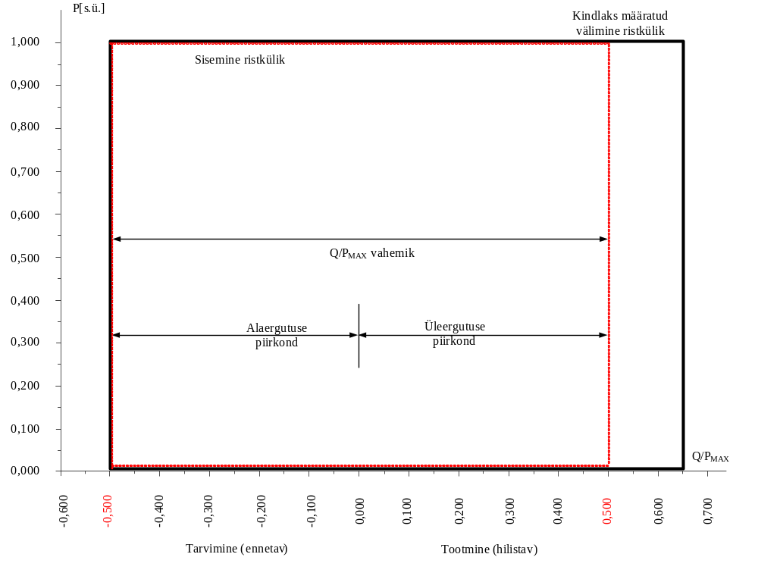

Artikkel 21
  - Võrguga vahetatav reaktiivvõimsus
1. Alalisvooluülekandesüsteemi omanik peab tagama, et alalisvooluülekandesüsteemi muundurjaama võrguga vahetatav reaktiivvõimsus ühenduspunktis on piiratud väärtustega, mille on kindlaks määranud asjaomane võrguettevõtja kooskõlastatult asjaomase põhivõrguettevõtjaga.
Määratakse projektipõhiselt.
Selgitus : Tehnoloogiliaspetsiifiline nõue.
2. Reaktiivvõimsuse muutused, mille on põhjustanud alalisvooluülekandesüsteemi muundurjaama talitlus artikli 22 lõikes 1 osutatud juhtimisseisundis, ei tohi tekitada hüppelist pinge muutust, mille suurus ühenduspunktis ületab lubatud väärtuse. Asjaomane võrguettevõtja peab kooskõlastatult asjaomase põhivõrguettevõtjaga kindlaks määrama sellise suurima lubatud pinge muutuse.
Pingehüpe ei tohi olla suurem kui 2% eelnevast pingeväärtusest. Kehtib normaalolukorra kõige väiksema lühisvõimsuse korral.

Artikkel 22
  - Reaktiivvõimsuse juhtimine
1. Alalisvooluülekandesüsteemi muundurjaam peab olema suuteline talitlema ühes või mitmes järgmises juhtimisseisundis, mille on kindlaks määranud asjaomane võrguettevõtja kooskõlastatult asjaomase põhivõrguettevõtjaga:
a) pingejuhtimisseisund;
b) reaktiivvõimsuse juhtimisseisund ja
c) võimsusteguri juhtimisseisund.
Selgitus: Üldjuhul kasutatakse pingejuhtimise ja reaktiivvõimsuse juhtimise funktsioone.
2. Alalisvooluülekandesüsteemi muundurjaam peab olema suuteline talitlema täiendavates juhtimisseisundites, nagu on kindlaks määranud asjaomane võrguettevõtja kooskõlastatult asjaomase põhivõrguettevõtjaga.
3. Pingejuhtimisseisundi jaoks peab iga alalisvooluülekande muundurjaam suutma osaleda pinge juhtimises, kasutades oma suutlikkust artiklite 20 ja 21 kohaselt, vastavalt järgmistele näitajatele:
a) asjaomane võrguettevõtja peab kooskõlastatult asjaomase põhivõrguettevõtjaga määrama kindlaks pinge seadeväärtuse ühenduspunktis nii, et oleks hõlmatud teatav talitlusvahemik – kas astmeliselt või pidevalt;
Täpsem talitusvahemik ja reguleerimisastmed määratakse projektipõhiselt ja tavapiirid on antud liitumistingimuste juhtimissignaale käsitlevas lisas.
b) pingejuhtimist võib kasutada kas tundetuspiirkonnaga seadeväärtuse ümber või ilma, valides väärtusi vahemikus nullist kuni ± 5 % võrgu võrdluspingest 1 s.ü. Tundetuspiirkond peab olema seadistatav sammuga, mille on kindlaks määranud asjaomane võrguettevõtja kooskõlastatult asjaomase põhivõrguettevõtjaga;
Seade väärtus valitakse liitumispunkti normaalpinge vahemikus ning lisatakse selle väärtuse ümber tundetustsoon, mis võib olla 0 kuni 5% valitud seade väärtusest. Kui tahetakse, et juhtimine oleks tundlikum, valitakse väiksem tundetustsoon (minimaalselt 0%) ja kui soovitakse, et pingejuhtimissüsteem sekkuks vaid suuremate pinge kõrvalekallete puhul, valitakse suurem tundetustsoon – kuni 5%. Pinge seade väärtused määratakse 1kV sammuga. Tundetuspiirkond määratakse 1%-lise sammuga.
c) pinge astmelise muutuse korral peab alalisvooluülekande muundurjaam olema suuteline järgmiseks:
i) saavutama 90 % väljundreaktiivvõimsuse muutusest aja t1 jooksul, mille on kindlaks määranud asjaomane võrguettevõtja kooskõlastatult asjaomase põhivõrguettevõtjaga; aeg t1 peab olema vahemikus 0,1–10 sekundit ning
ii) saavutama kaldega määratud väärtuse aja t2 jooksul, mille on kindlaks määranud asjaomane võrguettevõtja kooskõlastatult asjaomase põhivõrguettevõtjaga; aeg t₂ peab olema vahemikus 1–60 sekundit kindlaks määratud lubatud kõrvalekalde puhul püsiseisundis %des maksimumreaktiivvõimsusest.
Selgitus. T1 peab olema seadistatav vahemikus 0,1-10 sekundit
T2 peab olema seadistatav vahemikus 1-60 sekundit
Täpsus 5% maksimaalsest reaktiivvõimsusest, kuid mitte rohkem kui 5 Mvar.
d) Pingejuhtimisseisund peab hõlmama suutlikkust muuta väljundreaktiivvõimsust sõltuvalt nii muudetud seadeväärtuse pingest kui ka täiendavast kindlaksmääratud reaktiivvõimsuse komponendist. Kalle peab olema ette antud vahemikuga ja sammuga, mille on kindlaks määranud asjaomane võrguettevõtja kooskõlastatult asjaomase põhivõrguettevõtjaga.
Pingereguleerimise statism määratakse vahemikus 1-10%.
Selgitus:
1%-statismi tähendab:
* 1 %-lise pinge kõrvalekalde puhul kasutatakse ära kogu (100%) reaktiivvõimsuse reserv.
* 0,5 %-lise pinge kõrvalekalde puhul kasutatakse ära 50% reaktiivvõimsuse reservi.
10%-statismi tähendab:
* 10 %-lise pinge kõrvalekalde puhul kasutatakse ära 100% reaktiivvõimsuse reservi.
* 1 %-lise pinge kõrvalekalde puhul kasutatakse ära 10% reaktiivvõimsuse reservi.

4. Reaktiivvõimsuse juhtimisseisundi osas peab asjaomane võrguettevõtja määrama kindlaks reaktiivvõimsuse vahemiku (MVAr või % maksimumreaktiivvõimsusest) ja vastava täpsuse ühenduspunktis, rakendades alalisvooluülekandesüsteemi suutlikkust ning järgides artikleid 20 ja 21.
Reaktiivvõimsuse reguleerimise vahemik on kogu reguleerimise võimekuse vahemikus (-0,5 s.ü. kuni 0,5 s.ü. arvestatuna nimiaktiivvõimsusest).
Reguleerimissamm on 1 MVAr.
5. Võimsusteguri juhtimisseisundi osas peab alalisvooluülekandesüsteemi muundurjaam olema suuteline reguleerima võimsustegurit sihtväärtuseni ühenduspunktis, järgides artikleid 20 ja 21. Kasutatavad seadeväärtused peavad olema seadistatavad sammuga, mis ei ole suurem kui lubatud suurim samm, nagu selle on kindlaks määranud asjaomane võrguettevõtja.
Cos fi üldjuhul ei rakendata. Kui rakendada cos fi, siis cos fi lubatud suurim samm tuletatakse artikklis 22(4) toodud suurustest.
6. Asjaomane võrguettevõtja kooskõlastatult asjaomase põhivõrguettevõtjaga peab määrama kindlaks seadmed, mis on vajalikud juhtimisseisundite ja vastavate seadeväärtuste seadistamiseks kaugjuhtimise teel.
Selgitus : Määratakse kindlaks projektipõhiselt.

Artikkel 24
  - Elektri kvaliteet
Alalisvooluülekande süsteemi omanik peab tagama, et tema alalisvooluülekandesüsteemi võrku ühendamise tulemusel ei teki ühenduspunktis toitepinge häireid ega moonutusi, mis ületaksid taset, mille on määranud kindlaks asjaomane võrguettevõtja kooskõlastatult põhivõrguettevõtjaga. Vastavalt artiklis 29 sätestatud menetlusele tuleb teha vastavad uuringud ja kõik asjaomased võrgu kasutajad peavad esitama asjakohased andmed ning välja tuleb valida ja rakendada parendusmeetmed.
Vastavalt ER kehtestatud planeerimisväärtustele väljastatakse HVDC ühendusele lubatud moonutuste tasemed ning neid hinnatakse koostöö simuleerimise aruandes uuringutega. Ülekandevõrgu 110 kV ja 330 kV pingeastmete elektrikvaliteedi planeerimisväärtused on esitatud liitumistingimustes.

3. PEATÜKK
  - Nõuded rikkeläbimisvõime kohta

Artikkel 25
  - Rikkeläbimisvõime
1. Asjaomane põhivõrguettevõtja, võttes arvesse artiklit 18, peab koostama pinge-aja graafiku (pingelohu läbimise kõvera), nagu on sätestatud V lisas ja arvestades energiapargimoodulite jaoks määruses (EL) 2016/631 sätestatud pinge- aja graafikut. Seda graafikut tuleb rakendada ühenduspunktides rikke tingimustes, mille korral alalisvooluülekandesüsteemi muundurjaam peab suutma jääda võrku ühendatuks ja jätkama stabiilset talitlemist pärast rikke eraldamise järgset võrgu taastumist. Pingelohu läbimise kõveral peab olema näidatud aja funktsioonina faasidevaheliste pingete tegeliku muutumise alampiir võrgu pingeastmel ühenduspunktis sümmeetrilise rikke korral rikke eel, rikke ajal ja rikke järel. Asjaomane põhivõrguettevõtja peab artikli 18 kohaselt määrama kindlaks rikkeläbimisaja, mis peab olema pikem kui t_{rec2}.

V LISA
  - Artiklis 25 osutatud pinge-aja kõver
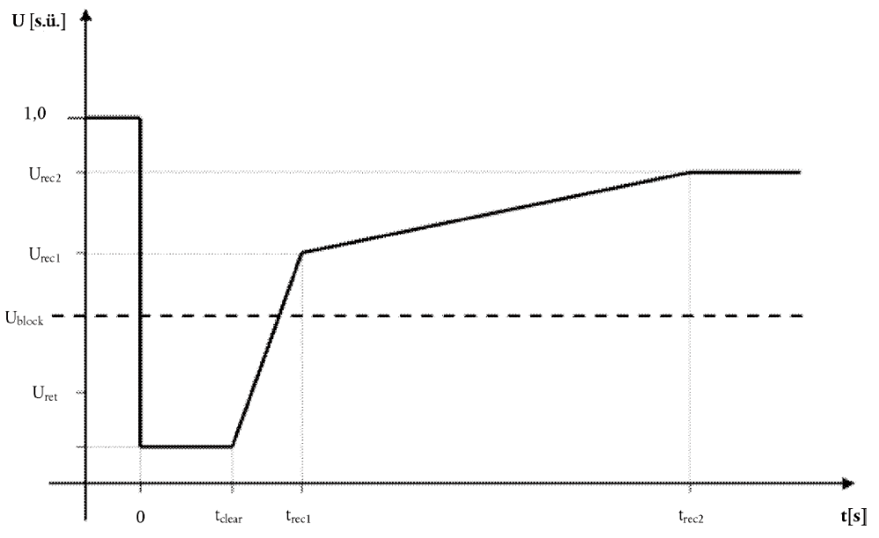
Joonis 6. Alalisvooluülekandesüsteemi muundurjaama pingelohu läbimise kõver. Joonisel on näidatud ühenduspunkti pinge alumine piir suhtelistes ühikutes võrdluspinge 1 suhtes enne riket, rikke ajal ja pärast riket. Uret on pinge ühenduspunktis rikke ajal, tclear on rikke eraldamise hetk ning Urec1 ja trec1 tähistavad rikke eraldamise järgse pinge taastumise punkti alumist piiri. Ublock on blokeerimispinge ühenduspunktis. Osutatud ajad on mõõdetud rikke tekkimise hetkest tfault.

Pinge väärtused [s.ü.] |  | Aeg [s]
U_{ret} | 0,00 | t_{clear} | 0,25
U_{rec1} | 0,85 | t_{rec1} | 1,5
U_{rec2} | 0,90 | t_{rec2} | 5
Tabel 7. Alalisvooluülekandesüsteemi muundurjaama rikkeläbimisvõime näitajad joonisel 6.

2. Alalisvooluülekandesüsteemi omaniku nõudmisel peab asjaomane võrguettevõtja vastavalt artiklile 32 sätestama järgmised rikke-eelsed ja rikkejärgsed tingimused:
a) rikke-eelne vähim lühisvõimsus igas ühenduspunktis [MVA];
b) alalisvooluülekandesüsteemi muundurjaama rikke-eelne talitluspunkt, väljendatuna aktiiv- ja reaktiivväljundvõimsuse ning pinge kaudu ühenduspunktis;
c) rikkejärgne vähim lühisvõimsus igas ühenduspunktis [MVA]. Teise võimalusena võib asjaomane võrguettevõtja tüüpjuhtude alusel välja töötada üldised väärtused eespool nimetatud tingimuste kohta.
Selgitus : Antud väärtused antakse kliendile liitumislepinguga.
3. Alalisvooluülekandesüsteemi muundurjaam peab suutma jääda võrku ühendatuks ja jätkata stabiilset talitlust, kui faasidevahelise pinge tegelik muutus ühenduspunkti pingeastmel sümmeetrilise rikke korral, eeldusel et artiklis 32 esitatud rikke-eelsed ja rikkejärgsed nõuded on täidetud, jääb suuremaks alumisest piirist, mis on näidatud joonisel V lisas, välja arvatud juhul, kui sisemiste elektririkete kaitsesüsteemi kohaselt tuleb alalisvooluülekandesüsteemi muundurjaam võrgust lahti ühendada. Sisemiste rikete kaitsesüsteemid ja seadistused tuleb kavandada nii, et need ei rikuks rikkeläbimisvõimet.
Selgitus : Sõnastus ei muutu.
4. Asjaomane põhivõrguettevõtja võib täpsustada pinge (Ublock) ühenduspunktis, mille korral on teatavatel võrgutingimustel lubatud alalisvooluülekandesüsteemil blokeeruda. Blokeerumine tähendab võrguga ühendusse jäämist ilma aktiiv- ja reaktiivvõimsuse panuseta aja jooksul, mis on nii lühike, kui tehniliselt võimalik, ning mille on kokku leppinud asjaomased põhivõrguettevõtjad ja alalisvooluülekandesüsteemi omanik.
Selgitus : Põhivõrguettevõtja täpsustab U_{block} väärtuse, kui kasutatav tehnoloogia ei võimalda nullilähedase võrgupinge juures aktiiv- ja reaktiivvoolu toetust. U_{block} väärtus lähtub sellisel juhul HVDC tehnilisest võimekusest.
5. Artikli 34 kohaselt peab alalisvooluülekandesüsteemi omanik paigaldama alapinge kaitse alalisvooluülekandesüsteemi muundurjaama suurimate tehniliste võimaluste kohaselt. Asjaomane võrguettevõtja võib kooskõlastatult asjaomase põhivõrguettevõtjaga kindlaks määrata rangema seadistuse artikli 34 kohaselt.
Releekaitsesätted kooskõlastatakse projektipõhiselt.
6. Asjaomane põhivõrguettevõtja peab kindlaks määrama rikkeläbimisvõime asümmeetriliste lühiste korral.
Sama, mis sümmeetriliste lühiste korral. V LISA joonis 6 ja tabel 7.

Artikkel 26
  - Rikkejärgne aktiivvõimsuse taastamine
Asjaomane põhivõrguettevõtja peab kindlaks määrama alalisvooluülekandesüsteemi aktiivvõimsuse taastamise ulatuse ja ajagraafiku vastavalt artiklile 25.
i) | Rikkejärgne aktiivvõimsuse taastamine peab algama mitte hiljem, kui võrgupinge saavutab taseme 0,85 p.u

ii) | aktiivvõimsuse taastamine peab toimuma ilma viivituseta nii kiiresti kui tehniliselt võimalik, kuid mitte kauem kui 1s peale võrgupinge taastumist

iii) | väljundvõimsus võrreldes rikkeeelse tasemega ei tohi väheneda rohkem kui 10 % nimiaktiivvõimsusest
Selgitus : Vastavalt RfG energiapargimoodulite nõudele. RfG Artikkel 20(3)(a).

Artikkel 27
  - Kiire taastumine alalisvoolu rikkest
Alalisvooluülekandesüsteemid, sealhulgas alalisvoolu õhuliinid, peavad suutma kiiresti taastuda mööduvast rikkest alalisvooluülekandesüsteemis endas. Sellise suutlikkuse üksikasjad seoses kaitsesüsteemide ja -seadetega tuleb kooskõlastada ja kokku leppida, nagu on osutatud artiklis 34.
Selgitus : Lepitakse kokku projektipõhiselt. Mitte vähem kui Artikkel 26: (1 s)

4. PEATÜKK
  - Juhtimisnõuded

Artikkel 28
  - Alalisvooluülekandesüsteemi muundurjaamade pingestamine ja sünkroniseerimine
Alalisvooluülekandesüsteemi muundurjaama pingestamisel või sünkroniseerimisel vahelduvvooluvõrguga või pingestatud alalisvooluülekandesüsteemi muundurjaama ühendamisel alalisvooluülekandesüsteemi peab, juhul kui asjaomane võrguettevõtja ei ole andnud teisi juhiseid, alalisvooluülekandesüsteemi muundurjaam suutma piirata pingemuutusi, et need vastaksid püsitalitluse tasemele, mille on kindlaks määranud asjaomane võrguettevõtja kooskõlastatult asjaomase põhivõrguettevõtjaga. Kindlaksmääratud tase ei tohi ületada 5 % sünkroniseerimiseelsest pingest. Asjaomane võrguettevõtja peab kooskõlastatult asjaomase põhivõrguettevõtjaga kindlaks määrama siirdepinge maksimumsuuruse, kestuse ja mõõtevahemiku.
Püsitalitlusel normaalolukorras:
|∆u| ≤ 2 % võrgu nimipingest
Häiringuolukorras (disturbed operation):
|∆u| ≤ 5 % võrgu nimipingest

Artikkel 30
  - Võimsuse võnkumiste summutamise suutlikkus
Alalisvooluülekandesüsteem peab suutma osaleda võimsuse võnkumiste summutamises ühendatud vahelduvvooluvõrkudes. Alalisvooluülekandesüsteemi juhtimissüsteem ei tohi nõrgendada võimsuse võnkumiste summutamist. Asjaomane põhivõrguettevõtja peab kindlaks määrama võnkesageduste vahemiku, mida peab juhtimissüsteem kindlasti summutama, ning võrgu tingimused, mille korral võnkumine tekib, arvestades vähemalt dünaamilise stabiilsuse hindamise uuringuid, mida põhivõrguettevõtjad on teinud, et kindlaks määrata stabiilsuse piirid ja võimalikud stabiilsusealased probleemid oma ülekandesüsteemides. Juhtimisnäitajate seadistused tuleb asjaomasel põhivõrguettevõtjal ja alalisvooluülekandesüsteemi omanikul omavahel kooskõlastada.
Alalisvooluülekandesüsteem peab olema suuteline summutama madalsageduslikke võnkumisi sagedusvahemikus 0,1 - 2 Hz.

III JAOTIS
  - NÕUDED ALALISVOOLUÜHENDUSEGA ENERGIAPARGIMOODULITE JA ALALISVOOLUÜLEKANDESÜSTEEMI VASTASOTSA MUUNDURJAAMADE KOHTA

1. PEATÜKK
  - Nõuded alalisvooluühendusega energiapargimoodulite kohta

Artikkel 39
  - Sageduse stabiilsuse nõuded
1. Seoses sageduskajaga:
a) peab alalisvooluühendusega energiapargimoodul olema suuteline vastu võtma sageduskaja kasutava sünkroonala ühenduspunktist saabuva kiire signaali, selle täielikult töötlema ja aktiveerima kaja 0,1 sekundi jooksul saatmisest. Sagedust tuleb mõõta selle sünkroonala ühenduspunktis, milles sageduskaja tekitatakse;
Selgitus : Sõnastus ei muutu.
2. Seoses sagedusvahemike ja kajaga:
a) peavad alalisvooluühendusega energiapargimoodulid suutma jääda ühendatuks alalisvooluülekandesüsteemi vastasotsa muundurjaama võrku ja talitleda sagedusvahemikes ja ajavahemikes, nagu on sätestatud VI lisas 50 Hz nimisagedusega süsteemi jaoks. Kui nimisagedus erineb 50 Hz või kui kokkuleppel asjaomase põhivõrguettevõtjaga on kavandatud muutuv sagedus, peab kohaldatavad sagedusvahemikud ja ajavahemikud kindlaks määrama asjaomane põhivõrguettevõtja, võttes arvesse süsteemi eripära ja VI lisas sätestatud nõudeid.

VI LISA
  - Artikli 39 lõike 2 punktis a osutatud sagedus- ja ajavahemikud
Sagedusvahemik | Talitluse kestus
47,0 Hz – 47,5 Hz | 20 sekundit
47,5 Hz – 49,0 Hz | 90 minutit
49,0 Hz – 51,0 Hz | Piiramata
51,0 Hz – 51,5 Hz | 90 minutit
51,5 Hz – 52,0 Hz | 15 minutit
Tabel 8. 50 Hz nimisagedusega süsteemi puhul lühimad ajavahemikud, mille kestel peab energiapargimoodul suutma töötada nimisagedusest erineva sagedusega võrguühendust katkestamata.

3. Sageduse muutumiskiiruse taluvuse osas peab alalisvooluühendusega energiapargimoodul suutma jääda ühendatuks alalisvooluülekandesüsteemi vastasotsa muundurjaama võrku ja talitlema, kui süsteemi sagedus muutub kuni ± 2 Hz/s (mõõdetud suvalisel ajahetkel eelneva ühe sekundi keskmisena) alalisvooluühendusega energiapargimooduli liitmispunktis alalisvooluülekandesüsteemi vastasotsa muundurjaamaga 50 Hz nimisagedusega süsteemi korral.
Selgitus : sõnastus ei muutu.
4. Alalisvooluühendusega energiapargimoodulite ülesagedusega piiratud sagedustundlikusseisundi suutlikkus peab vastama määruse (EL) 2016/631 artikli 13 lõikele 2, et oleks tagatud kiire reageering signaalile, nagu on sätestatud 50 Hz nimisagedusega süsteemi jaoks lõikes 1.
Alalisvooluühendusega energiapargimoodul peab käivitama aktiivvõimsuse sageduskaja sageduse piirmäära 50,2 Hz ja statismi seadega 5%

Selgitus : Sama, mis RfG Artikkel 13.2.
5. Alalisvooluühendusega energiapargimoodulite suutlikkus säilitada püsivat võimsust 50 Hz nimivõimsusega süsteemis tuleb kindlaks määrata vastavalt määruse (EL) 2016/631 artikli 13 lõikele 3.
Selgitus : Sõnastus ei muutu.
6. Alalisvooluühendusega energiapargimoodulite suutlikkus juhtida aktiivvõimsust 50 Hz nimivõimsusega süsteemis tuleb kindlaks määrata vastavalt määruse (EL) 2016/631 artikli 15 lõike 2 punktile a. Kui kaugjuhtimisseadmed ei tööta, peab olema võimalus kasutada käsijuhtimist.
Alalisvooluühendusega energiapargimoodul peab täitma (EL) 2016/631 artikli 15 lõike 2 punkti a energiapargimooduli nõudeid.
7. Alalisvooluühendusega energiapargimoodulite alasagedusega piiratud sagedustundlikkusseisundi suutlikkus peab vastama määruse (EL) 2016/631 artikli 15 lõike 2 punktile c, et oleks tagatud kiire reageering signaalile, nagu on sätestatud 50 Hz nimisagedusega süsteemi jaoks lõikes 1.
Alalisvooluühendusega energiapargimoodul peab suutma käivitada väljundaktiivvõimsuse kaja sageduse piirmäära ja statismiga, mille asjaomane põhivõrguettevõtja kooskõlastatult teiste sama sünkroonala põhivõrguettevõtjatega on määranud kindlaks järgmiselt:
— | põhivõrguettevõtja määratud sageduspiir peab olema 49,8 Hz;

— | põhivõrguettevõtja määratud statism peab olema 5 %.

8. Alalisvooluühendusega energiapargimoodulitel peab olema sagedustundlikkusseisund vastavalt määruse (EL) 2016/631 artikli 15 lõike 2 punktile d, et kiiresti reageerida signaalile, nagu sätestatud 50 Hz nimisagedusega süsteemi jaoks lõikes 1.
Sagedustundliku seisundi nõuded on samad, mis tootmismoodulitel RfG-s.
9. Alalisvooluühendusega energiapargimoodulite sageduse taastamise suutlikkus 50 Hz nimisagedusega süsteemis tuleb kindlaks määrata vastavalt määruse (EL) 2016/631 artikli 15 lõike 2 punktile e.
Selgitus : sõnastus ei muutu.
10. Kui on kasutusel 50 Hz erinev püsisagedus või kui vastavalt ehitusele kasutatakse muutuvat sagedust või alalisvoolusüsteemi pinget kokkuleppel asjaomase põhivõrguettevõtjaga, peab asjaomane põhivõrguettevõtja kindlaks määrama lõigetes 3–9 loetletud suutlikkused ja nendega seotud näitajad.

Artikkel 40
  - Reaktiivvõimsus- ja pingenõuded
1. Seoses pingevahemikuga:
a) alalisvooluühendusega energiapargimoodul peab suutma jääda vastasotsa alalisvooluülekandesüsteemi muundurjaama võrku ühendatuks ning talitleda pingevahemikes (suhtelistes ühikutes) ja ajavahemikes, nagu on sätestatud VII lisa tabelites 9 ja 10. Kohaldatavad pinge- ja ajavahemikud valitakse võrdluspinge baasväärtuse 1 s.ü. alusel.
d) Kui alalisvooluülekandesüsteemi liitmispunktide vahelduvpinged ei kuulu käesoleva määruse VII lisa kohaldamisalasse, peab nõuded ühenduspunktile sätestama asjaomane võrguettevõtja kooskõlastatult asjaomase põhivõrguettevõtjaga.
e) Nimisagedusest 50 Hz erinevate sageduste kasutamisel, vastavalt kokkuleppele asjaomase põhivõrguettevõtjaga, peavad pingevahemikud ja ajavahemikud, mille on kindlaks määranud asjaomane võrguettevõtja kooskõlastatult asjaomase põhivõrguettevõtjaga, olema võrdelised VII lisa tabelites 9 ja 10 esitatud suurustega.

VII LISA
  - Artiklis 40 osutatud pinge- ja ajavahemikud
Pingevahemik | Talitluse kestus
0,85 s.ü. – 0,90 s.ü. | 60 minutit
0,90 s.ü. – 1,10 s.ü. | Piiramata
1,10 s.ü. – 1,118 s.ü. | Piiramata
1,118 s.ü. – 1,15 s.ü. | 20 minutit
Tabel 9. Lühimad ajavahemikud, mille kestel peab alalisvooluühendusega energiapargimoodul võrgust lahti ühendumata suutma talitleda võrdluspingest 1 s.ü. erineval pingel, kui pinge suhteliste ühikute baasväärtus on 110 kV kuni 300 kV, 300 kV välja arvatud.

Pingevahemik | Talitluse kestus
0,85 s.ü. – 0,90 s.ü. | 60 minutit
0,90 s.ü. – 1,05 s.ü. | Piiramata
1,05 s.ü. – 1,097 s.ü. | Piiramata
1,097 – 1,15 s.ü. | 20 minutit
Tabel 10. Lühimad ajavahemikud, mille kestel peab alalisvooluühendusega energiapargimoodul võrgust lahti ühendumata suutma talitleda võrdluspingest 1 s.ü. erineval pingel, kui pinge suhteliste ühikute baasväärtus on 300 kV kuni 400 kV, 400 kV kaasa arvatud.
Selgitus : Sama mis RfG.

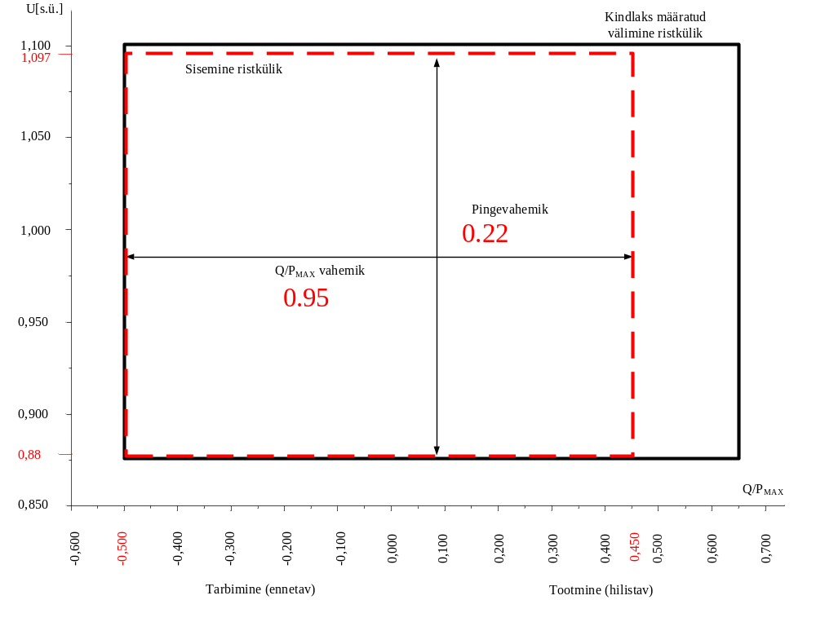
Joonis 7. Alalisvooluühendusega energiapargimooduli U-Q/P_{max} graafik ühenduspunktis. Joonisel on esitatud ühenduspunkti pinge piirid suhtelistes ühikutes võrdluspinge 1 s.ü. suhtes sõltuvana reaktiivvõimuse (Q) ja suurima aktiivvõimsuse (P_{max}) suhtest. Sisemise ristküliku asukoht, mõõtmed ja kuju on näitlikud ning kasutada võib ka ristkülikust erinevat kujundit sisemise ristkülikuga määratud piirides. Ristkülikust erineva kuju korral on pingevahemik määratud suurima ja vähima pingega. Sellise profiili korral ei tarvitseta täies ulatuses kasutada reaktiivvõimsust, mis on kättesaadav püsiseisundi pingete vahemikus.
Q/Pmax vahemik | Püsitalitluse pingevahemik [s.ü.]
0,95 (-0,5:0,45) | 0,22
Tabel 11. Q/P_{max} ja püsitalitluse pinge suurima ja vähima väärtuse vahemikud alalisvooluühendusega energiapargimoodulite korral.

Artikkel 41
  - Juhtimisnõuded
1. Alalisvooluühendusega energiapargimooduli sünkroniseerimisel vahelduvvoolu kogumisvõrguga peab alalisvooluühendusega energiapargimoodul suutma piirata pingemuutuste jäämise püsitalitluse tasemele, nagu on kindlaks määranud asjaomane võrguettevõtja kooskõlastatult asjaomase põhivõrguettevõtjaga. Kindlaksmääratud pingetase ei tohi ületada 5 % sünkroniseerimiseelsest pingest. Asjaomane võrguettevõtja peab kooskõlastatult asjaomase põhivõrguettevõtjaga kindlaks määrama siirdepingete maksimumsuuruse, kestuse ja mõõtevahemiku.
Püsitalitlusel normaalolukorras:
|∆u| ≤ 2 % võrgu nimipingest
Häiringuolukorras (disturbed operation):
|∆u| ≤ 5 % võrgu nimipingest

2. Alalisvooluühendusega energiapargimooduli omanik peab kindlustama väljundsignaalid, nagu on kindlaks määranud asjaomane võrguettevõtja kooskõlastatult asjaomase põhivõrguettevõtjaga.
Selgitus : Määratud liitumistingimustes.

Artikkel 42
  - Võrgu näitajad
Alalisvooluühendusega energiapargimoodulite korral kehtib võrgu näitajate osas järgmine:
a) iga asjaomane võrguettevõtja peab määrama kindlaks ja avalikustama meetodi ning rikke-eelsed ja rikkejärgsed tingimused, mille järgi arvutatakse suurim ja väikseim lühisvõimsus alalisvooluülekandesüsteemi liitmispunktis.
b) Alalisvooluühendusega energiapargimoodul peab suutma stabiilselt töötada lühisvõimsuse vahemiku ja alalisvooluülekandesüsteemi liitmispunkti näitajate puhul väikseimast suurimani, nagu on kindlaks määranud asjaomane võrguettevõtja kooskõlastatult asjaomase põhivõrguettevõtjaga.
c) Iga asjaomane võrguettevõtja ja alalisvooluülekandesüsteemi omanik peab tagama alalisvooluühendusega energiapargimooduli omanikule süsteemi võrgu mudelid, võimaldades sellega alalisvooluühendusega energiapargimooduli omanikul kavandada süsteemi, arvestades harmoonikutega.
Selgitus : Võrguparameetrid antakse projekti käigus.

Artikkel 44
  - Elektri kvaliteet
Alalisvooluühendusega energiapargimoodulite omanikud peavad tagama, et moodulite ühendamisega alalisvooluülekandesüsteemi võrku ei tekiks ühenduspunktis toitepinge häireid ega moonutusi, mis ületaksid taset, mille on määranud kindlaks asjaomane võrguettevõtja kooskõlastatult põhivõrguettevõtjaga. Võrgu kasutajad, sealhulgas olemasolevad alalisvooluühendusega energiapargimoodulid ja alalisvooluülekandesüsteemid, ei tohi põhjendamatult keelduda asjaomastes uuringutes osalemisest. Vastavalt artiklis 29 sätestatud menetlusele tuleb teha vajalikud uuringud ja kõik asjaomased võrgu kasutajad peavad esitama asjakohased andmed ning välja selgitama ja kasutusele võtma parendusmeetmed.
Kvaliteedinormid antakse vastavalt ER planeerimisväärtustele ning koostöö simuleerimise käigus tehakse vastavad uuringud. Igale uuele liitujale arvutatakse kvaliteedi piirmäärad, mis arvestavad olemasolevat fooni, liituva paigaldise nimivõimsust ja vastava liitumispunkti maksimaalset läbilaskevõimsust.

Artikkel 45
  - Alalisvooluühendusega energiapargimoodulite korral rakendatavad süsteemi haldamise üldnõuded
Alalisvooluühendusega energiapargimoodulite puhul tuleb süsteemi haldamise üldnõuetena rakendada määruse (EL) 2016/631 artikli 14 lõike 5, artikli 15 lõike 6 ja artikli 16 lõike 4 nõudeid.
Selgitus : Sõnastus ei muutu.

